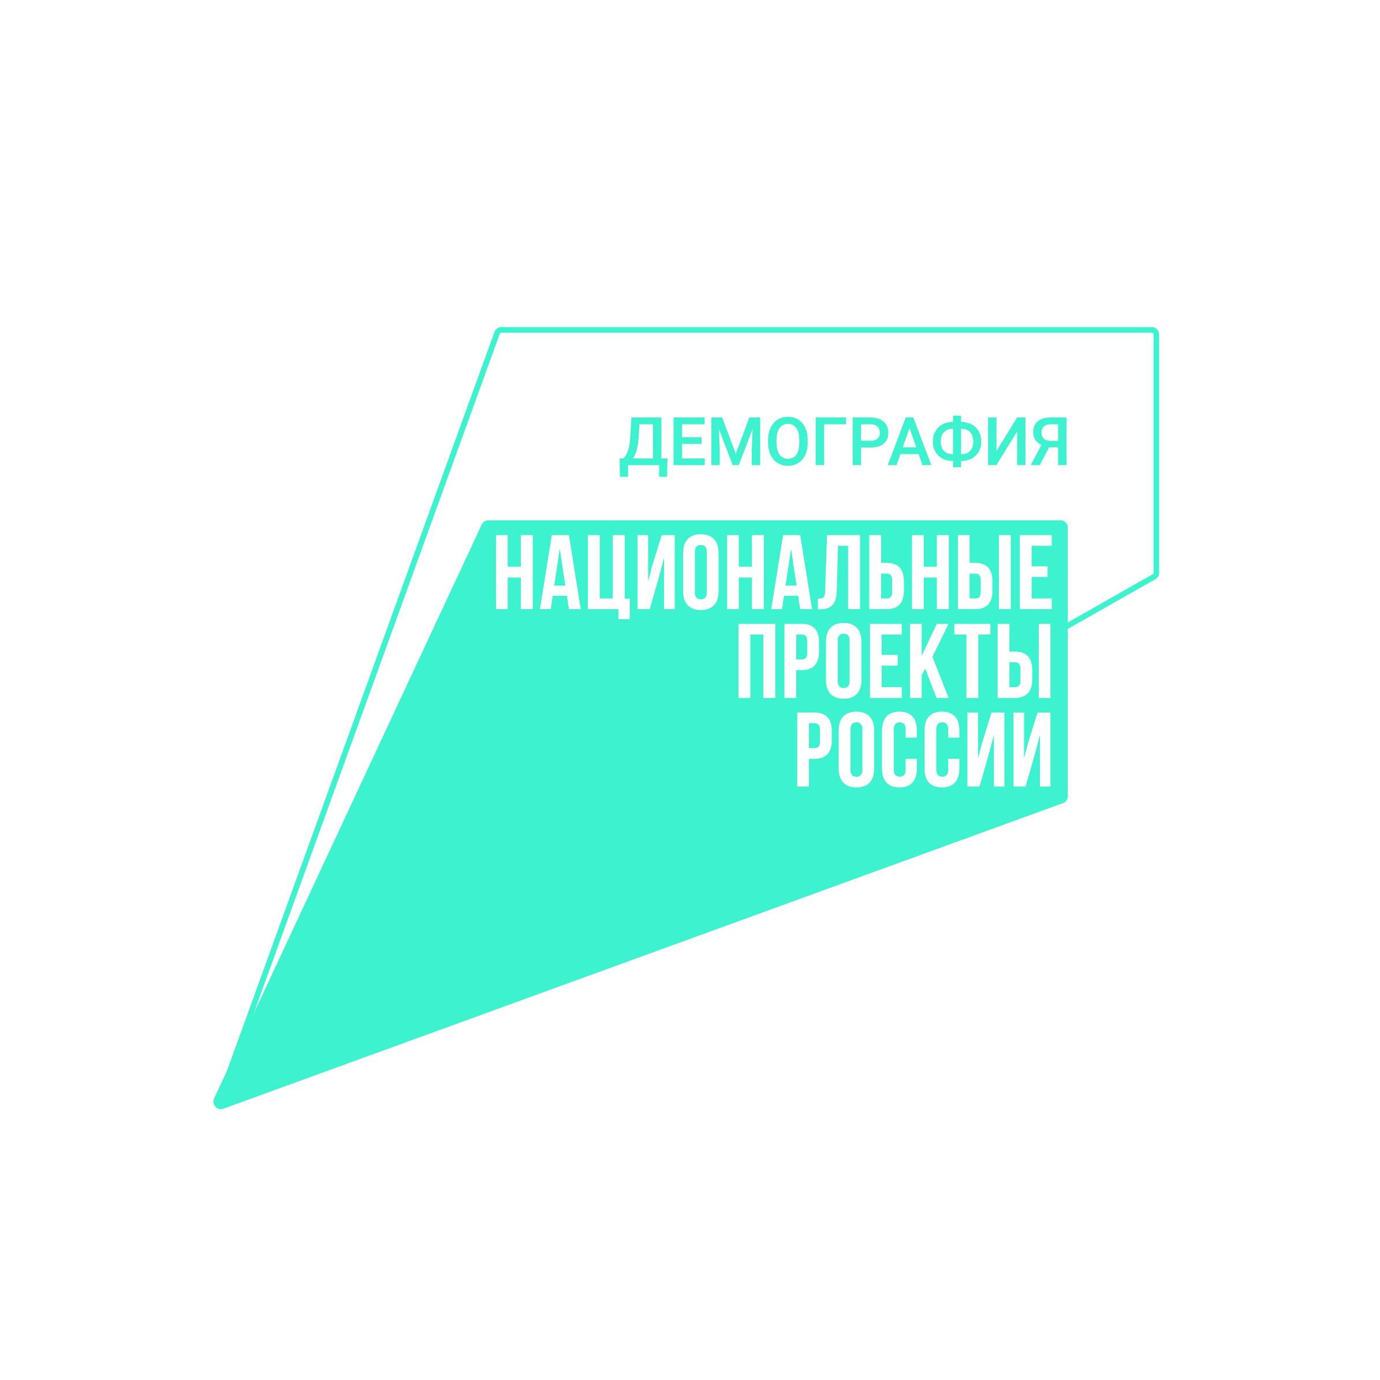

Итоги реализации регионального проекта «Финансовая поддержка семей при рождении детей на территории Ставропольского края» в Ипатовском городском округе за 9 месяцев 2023 года

В рамках исполнения Указа Президента РФ от 07 мая 2018 г. № 204 в Ставропольском крае разработан и реализуется с 2019 года региональный проект «Финансовая поддержка семей при рождении детей на территории Ставропольского края» (далее – региональный проект), являющийся частью национального проекта «Демография», направленный на стимулирование рождаемости.
Задачей регионального проекта является развитие экономической самостоятельности семьи с детьми и совершенствование системы государственной поддержки семей и повышения рождаемости.
Период действия регионального проекта определен с 2019 по 2024 годы. Финансовое обеспечение проекта осуществляется за счет средств федерального, краевого бюджетов и средств государственных внебюджетных фондов.
Поддержка семей в рамках регионального проекта предоставляется в зависимости от очередности рождения ребенка. Такая система мер финансовой поддержки семей с детьми способствует долгосрочному планированию личных финансов семьи, создавая условия для повышения уровня доходов.
Управление труда и социальной защиты населения администрации Ипатовского городского округа Ставропольского края участвует в реализации регионального проекта в части предоставления семьям с детьми ежемесячной денежной выплаты, назначаемой в случае рождения третьего ребенка или последующих детей до достижения ребенком возраста 3 лет. С 01 января 2023 года размер ежемесячной денежной выплаты был проиндексирован и составил 12550,00 руб.
В течение 9 месяцев 2023 года данная выплата произведена 372 получателям на 390 детей на общую сумму 27 987,66 тыс. руб.

